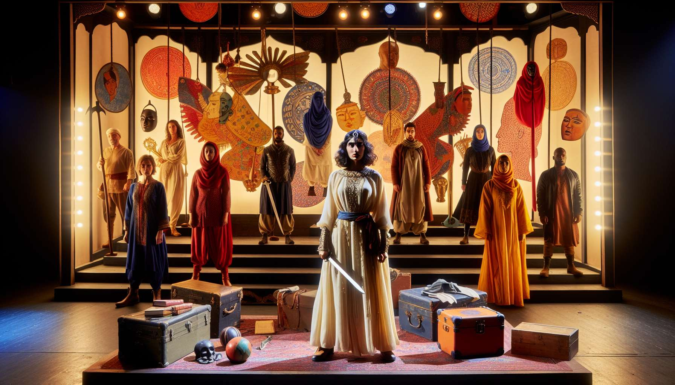

El juego de rol y la puesta en escena son técnicas poderosas para explorar e integrar los arquetipos de manera encarnada y dinámica. Permiten dar vida a los arquetipos, ponerlos en movimiento e interacción, para entender mejor sus desafíos y su potencial.  
  
El juego de rol consiste en asumir el papel de un arquetipo y jugarlo en una situación dada, interactuando con otros arquetipos. Puede hacerse individualmente, en diálogo con el practicante que interpreta otro arquetipo, o en grupo, con diferentes participantes encarnando diferentes arquetipos.  
  
Por ejemplo, para explorar el arquetipo del Guerrero, el practicante puede sugerir al cliente que juegue una escena donde el Guerrero debe defender su territorio de un invasor. El practicante puede interpretar al invasor, encarnando, por ejemplo, el arquetipo de la Sombra o del Destructor. Se invita al cliente a sentir en su cuerpo la postura, los gestos, las palabras de su Guerrero interior, y experimentar diferentes estrategias para enfrentar la amenaza.  
  
La puesta en escena va más allá al crear un verdadero escenario, con un decorado, accesorios y un argumento narrativo. Permite desplegar en tiempo y espacio el proceso arquetipal, siguiendo las etapas clave de la narrativa heroica: la situación inicial, el llamado a la aventura, las pruebas, la confrontación final, el regreso al mundo ordinario.  
  
Clara, tras haber explorado su arquetipo del Amante herido a través del dibujo, quiso representar su camino de sanación. Con la ayuda del practicante, creó un escenario donde su Amante, al principio recogido detrás de sus picos afilados, escuchaba el llamado de un guía benevolente que le invitaba a salir de su fortaleza. A lo largo de las pruebas, simbolizadas por obstáculos a superar en el espacio, el amante aprendía a abrirse, confiar, afirmarse. La escena final lo mostraba bailando libremente con un compañero, los picos caídos al suelo, el corazón irradiando.  
  
En ambos casos, el objetivo es encarnar plenamente el arquetipo, impregnándose de su energía y características. El cuerpo es un aliado valioso: al adoptar la postura, los gestos, las muecas del arquetipo, se activa su huella en nuestra memoria corporal y emocional. La voz también es un vector poderoso: modulando el tono, el ritmo, el volumen según el arquetipo, nos conectamos a diferentes registros de nuestra psique.  
  
El objetivo es vivir la experiencia del arquetipo desde dentro, para entenderlo y domesticarlo mejor. Al jugar diferentes polaridades arquetipales, exploramos nuestras sombras y luces, nuestros recursos y límites. Al interactuar con otros arquetipos, experimentamos en vivo la dinámica relacional de nuestro mundo interior.   
  
El juego también permite experimentar nuevas conductas y escenarios. Al recrear una situación problemática desde el punto de vista de los arquetipos, podemos probar otras reacciones, otras actitudes y ampliar nuestro abanico de respuestas. Damos una oportunidad a las facetas menos desarrolladas de nosotros mismos de expresarse y crecer.  
  
Paul, un gerente perfeccionista que tiene problemas para delegar, representó una reunión de equipo donde confrontaban su arquetipo del Rey controlador y el del Huérfano abrumado. Al recrear la escena varias veces, exploró cómo su Sabio interior podría moderar a su Rey y tranquilizar a su Huérfano, para llegar a una posición más justa y efectiva. Pudo experimentar concretamente una nueva forma de encarnar su liderazgo.  
  
Después del juego, es esencial un tiempo de debriefing para integrar las tomas de conciencia y los aprendizajes. ¿Qué sentiste en los diferentes roles? ¿Cuáles son los ecos con tu vida? ¿Qué arquetipos se sentían cómodos, cuáles eran más difíciles de jugar? ¿Qué te dicen sobre tus polaridades internas? ¿Qué nuevas perspectivas o posibilidades se abrieron?  
  
Esta reflexión posterior permite hacer el puente entre la experiencia encarnada y el significado que tiene en nuestra historia personal. Ancla los descubrimientos en nuestra realidad concreta y abre vías para su aplicación práctica.  
  
El juego de rol y la puesta en escena, por lo tanto, son herramientas valiosas para dar cuerpo a nuestros arquetipos y ponerlos en movimiento. Movilizan el cuerpo, el corazón y la mente en una experiencia unificadora, que nos permite tocar nuestras diferentes facetas e integrarlas en un todo más vasto y rico. Junto con el diálogo interno y la exploración creativa, forman un triptico poderoso para activar y reequilibrar nuestros arquetipos al servicio de nuestra individuación.  
  
Puntos a recordar:  
  
- El juego de rol y la puesta en escena permiten explorar e integrar los arquetipos de manera encarnada y dinámica, poniéndolos en movimiento e interacción.  
  
- El juego de rol consiste en asumir el papel de un arquetipo en una situación dada, de manera individual o en grupo, para experimentar sus desafíos y potenciales.  
  
- La puesta en escena crea un escenario más elaborado, con un decorado, accesorios y un argumento narrativo que sigue las etapas clave de la narrativa heroica.  
  
- El objetivo es vivir plenamente la experiencia del arquetipo, impregnándose de su energía a través del cuerpo, los gestos, la voz, para entenderlo y domesticarlo mejor.  
  
- El juego permite explorar nuestras polaridades internas, experimentar nuevas conductas y ampliar nuestro abanico de respuestas frente a situaciones problemáticas.  
  
- Un tiempo de debriefing después del juego es esencial para integrar las tomas de conciencia, establecer la conexión con la vida y anclar los aprendizajes.  
  
- En conjunto con el diálogo interno y la exploración creativa, el juego de rol y la puesta en escena forman un triptico poderoso para activar y equilibrar nuestros arquetipos al servicio de nuestra individuación.